**Музыкально-ритмические игры и этюды на формирование и умение выражать эмоции через танцевальные движении**

**Цель:** Развитие танцевально-игрового творчества, и творческой активности ребёнка в соответствии характера музыки.

**«Магазин игрушек»**

Дети изображают какую-нибудь игрушку, принимая для этого необходимую позу. Из числа играющих выбирается продавец, который «заводит» игрушки, и покупатель, который пришел в магазин подобрать подарок. Задача покупателя: по движениям, мимике, жестам угадать образ задуманной ребенком игрушки.

**Музыкальное сопровождение:** «Сказка, сказка, приходи» В.Дашкевича

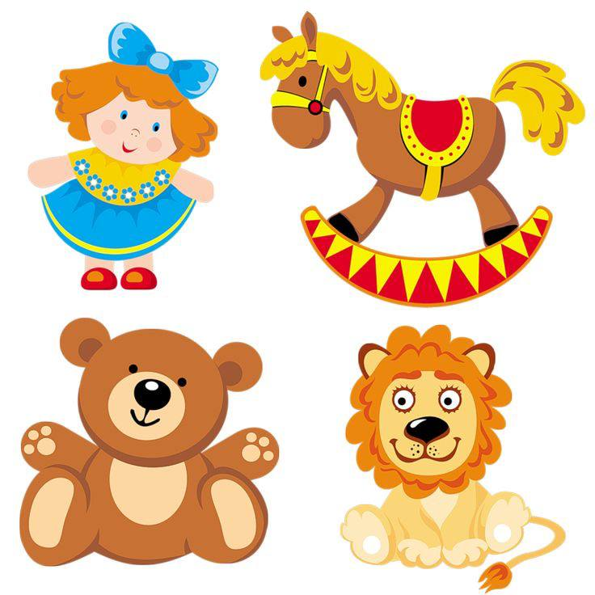

**«Танец шляпы»**

Дети становятся в круг. Когда начинает звучать музыка, ребята передают шляпу по кругу, по очереди надевая ее на голову своего соседа. Когда звучание музыки прерывается, ведущий просит ребёнка. у которого в этот момент оказалась шляпа, показать какое-то движение — с тем, чтобы все остальные его повторили. Музыка начинает звучать вновь, и игра продолжается. Можно передавать другие предметы, например: мяч, мягкую игрушку, шарик, флажок.

**Музыкальное сопровождение:** «Веселая песенка»А.Ермолова,«Чарльстон» Д.Пейтона, «Вальс» И.Штрауса, «Итальянская полька» С.Рахманинова.

  